志愿服务时长认定表

姓名 |  | 陈泽鑫 | 支部名称 |  | 物理与信息工程学院学生第二党支部
年级专业 |  | 2019级通信工程（闽台合作） | 入党时间 |  | 2021.12.23
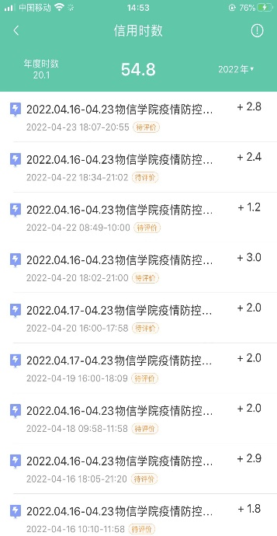

图1:志愿汇截图（应提交以下两张截图，缺一不可）
审核人：  （小组长） |  |  |  | 审核时间：
复核人：  （班主任） |  |  |  | 复核时间：
备注：

